张毓辉教授

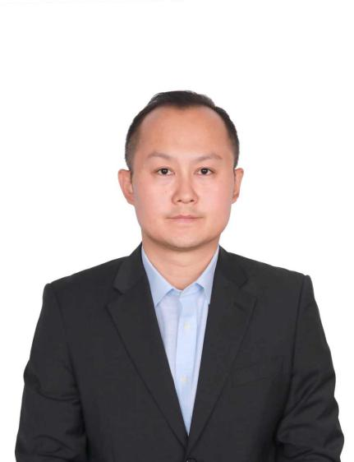
博士研究生导师，现任国家卫生健康委卫生发展研究中心副主任。获评2018年十大“年度最受关注医改专家”。主要研究领域为卫生经济、卫生服务、卫生改革、健康产业、健康中国等。近年来主持中国卫生总需求总供给、新时期中国健康经济政策体系、深化医改评估、健康产业分类与核算、健康产业发展战略等多项重大研究，部分成果直接转化为国家政策，产生了重要政策影响。
担任国务院综合医改试点省联系专家；财政部政府和社会资本合作（PPP）专家库专家；国家卫生健康委疾病预防控制专家咨询委员会、慢性病防治专家委员会、精神卫生综合管理专家委员会、罕见病防治专家委员会、国民营养行动计划专家组专家，全国公立医院行政领导人员职业化培训专家委员会常务委员、政治理论素养专家组副组长。
主要学术兼职包括世界卫生组织全球卫生费用核算指导专家；亚太经合组织“健康与经济”工作组专家；中国卫生经济学会副秘书长、青年卫生经济委员会主任委员，全国卫生产业管理协会副会长；《中国卫生经济》编委会副主任委员、《卫生经济研究》、《卫生软科学》编委。

